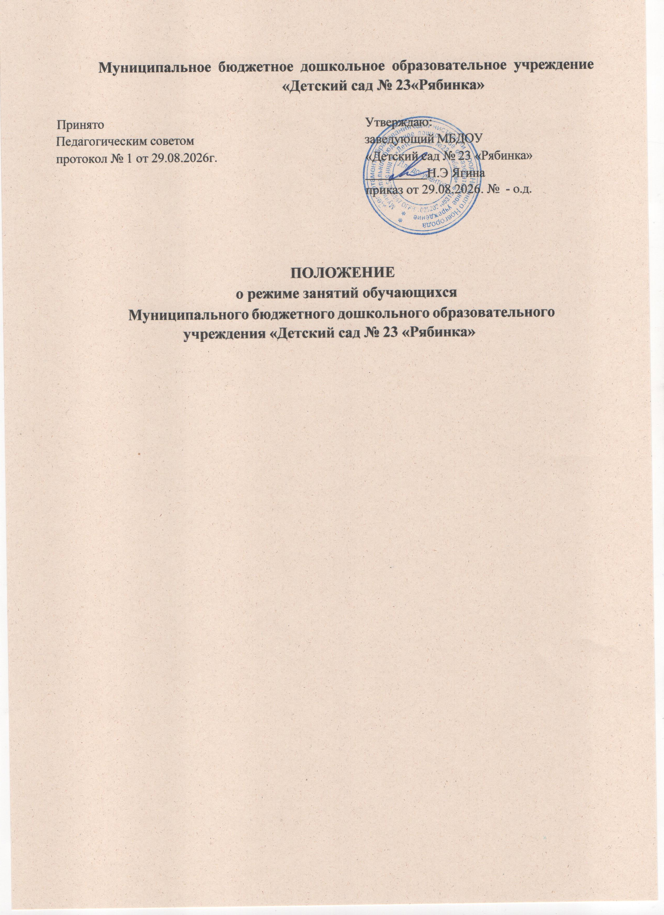

Общие положения

  - Настоящее Положение о режиме занятий и учебной нагрузке обучающихся Муниципального бюджетного дошкольного образовательного учреждения «Детский сад №23 «Рябинка» (далее -МБДОУ) разработано в соответствии с нормативными документами:
Федеральный закон Российской Федерации от 29.12.2012 г. № 273-ФЗ «Об образовании в Российской Федерации»;
Федеральный государственный образовательный стандарт дошкольного образования (утвержден приказом Минобрнауки России от 17 октября 2013 г. № 1155, зарегистрировано в Минюсте России 14 ноября 2013 г., регистрационный № 30384;
в редакции приказа Минпросвещения России от 8 ноября 2022 г. № 955, зарегистрировано в Минюсте России 6 февраля 2023 г., регистрационный № 72264);
СП 2.4.3648-20 «Санитарно-эпидемиологические требования к организациям воспитания и обучения, отдыха и оздоровления детей и молодежи», утверждены постановлением Главного государственного врача Российской Федерации от 28.09.2020г № 28;
СанПиН 1.2.3685-21 «Гигиенические нормативы и требования к обеспечению безопасности и (или) безвредности для человека факторов среды обитания»», утверждены постановлением Главного государственного врача Российской Федерации от 28.01.2021г № 2;
Федеральная образовательная программа дошкольного образования (утверждена приказом Минпросвещения России от 25 ноября 2022 г. № 1028);
Устав МБДОУ «Детский сад № 23 «Рябинка».
  - Положение о режиме занятий и учебной нагрузке обучающихся (далее по тексту – Положение) МБДОУ разработано с целью обеспечения охраны здоровья обучающихся в ходе образовательной деятельности и воспитательного процесса.
  - Положение регламентирует режим занятий и распределяет учебную нагрузку.
  - МБДОУ работает по 5-дневной рабочей неделе.
  - Режим работы МБДОУ: с 07.00. до 19.00.
  - В субботу, воскресенье и праздничные дни МБДОУ не работает.
  - Образовательная деятельность и воспитательный процесс в МБДОУ осуществляется в соответствии с образовательной программой дошкольного образования для детей групп общеразвивающей направленности и адаптированной образовательной программой дошкольного образования для детей с тяжелыми нарушениями речи.

Организация образовательного процесса.

  - Продолжительность первого (учебного) периода с 1 сентября по 31 мая. Если 1 сентября приходится на выходной день, то в таком случае учебный год начинается в следующий за ним
рабочий день.
  - Второй период – летний оздоровительный, продолжается с 01 июня по 31 августа. В летний оздоровительный период образовательная деятельность осуществляются в форме игровых образовательных ситуаций – дидактических игр, викторин, физкультурных и музыкальных занятий, тематических развлечений.

  - Организация образовательного процесса строится в соответствии санитарно-
гигиеническими требованиями, учебным планом, календарным учебным графиком, расписанием занятий, режимом дня, возрастом обучающихся.
  - В образовательный процесс включены следующие формы работы:
- занятия;
-совместная образовательная деятельность;
-индивидуальная работа с обучающимися;
- самостоятельная деятельность обучающихся
  - Занятия, различные виды и формы образовательной деятельности проводятся фронтально (со всеми детьми) и/или по подгруппам.
    - Количество занятий в неделю определяется учебным планом. Продолжительность дневной суммарной образовательной нагрузки для детей дошкольного возраста, не более:
      - для детей от 2 до 3 лет - 20 мин;
      - для детей от 3 до 4 лет - 30 мин;
      - для детей от 4 до 5 лет - 40 минут;
      - для детей от 5 до 6 лет - 50 минут или 75 минут при организации 1 занятия после дневного сна
      - для детей от 6 до 7 лет – 90 мин.
    - В соответствии с требованиями Сан ПиН продолжительность занятия для детей дошкольного возраста, не более:
      - для детей от 2 до 3 лет - 10 минут,
      - для детей от 3 до 4 лет - 15 минут,
      - для детей от 4 до 5 лет - 20 минут,
      - для детей от 5 до 6 лет - 25 минут,
      - для детей от 6 до 7 лет - 30 минут.
    - Перерывы между занятиями не менее 10 минут.
    - В первую половину дня организуются занятия, требующие повышенной познавательной активности и умственного напряжения детей.
    - При организации образовательной деятельности предусматривается введение в режим дня физкультминуток во время статических занятий, гимнастики для глаз, обеспечивается контроль за осанкой во время занятий.
    - При наличии комфортных погодных условий, допускается осуществлять образовательную деятельность на игровой площадке во время прогулки.
    - Занятия с использованием ЭСО с демонстрацией обучающих фильмов, презентаций или иной информации не должна превышать для детей 5-7 лет - 5-7 минут.
    - Занятия с использованием ЭСО в возрастных группах до 5 лет не проводятся.

  - Совместная образовательная деятельность – деятельность, направленная на упражнение, закрепление каких-либо знаний, умений и (или) навыков.
    - Совместная образовательная деятельность организуется в период, определенный режимом дня.
    - Совместная образовательная деятельность проводится с обучающимися в соответствии с их индивидуальными образовательными потребностями.
    - Количество организованной совместной образовательной деятельности по направлениям развития определяется учебным планом.
  - Индивидуальная работа с обучающимися — работа, направленная на обучение, развитие и воспитание конкретного обучающегося.
    - Индивидуальная работа организуется с обучающимся, либо испытывающем трудности в освоении образовательной программы дошкольного образования, либо опережающим в развитии остальных детей в группе.
    - Основанием для проведения индивидуальной работы могут быть рекомендации музыкального руководителя, инструктора по физической культуре, учителя-логопеда, а также результаты анализа освоения обучающимся образовательной программы дошкольного образования или адаптированной образовательной программы дошкольного образования.
  - Самостоятельная деятельность обучающихся - деятельность, организуемая самими обучающимися, на основе собственных предпочтений.
    - Для обеспечения целенаправленности организуемой обучающимися деятельности педагоги создают необходимые условия для развития тех или иных навыков.
    - На самостоятельную деятельность обучающихся З - 7 лет в режиме дня отводится не менее З - 4 часов.

Организация физического воспитания .

  - В содержание работы по физическому воспитанию включаются такие формы работы как утренняя гимнастика, игры - занятия по развитию движений, занятия физической культурой в
помещении и на воздухе, физкультурные минутки, подвижные игры, спортивные упражнения, закаливание.
  - Физическое воспитание детей направлено на улучшение здоровья и физического развития, расширение функциональных возможностей детского организма, формирование двигательных навыков и двигательных качеств.
  - Двигательный режим, физические упражнения и закаливающие мероприятия следует осуществлять с учетом здоровья, возраста детей и времени года.
  - Занятия по физической культуре осуществляется во всех возрастных группах.
  - С детьми третьего года жизни занятия по физической культуре проводят по подгруппам 2 раза в неделю в групповом помещении.
  - С детьми от З до 7 лет - занятия по физической культуре проводит инструктор по физической культуре в физкультурном зале.
  - Количество и продолжительность занятий по физической культуре зависит от возраста детей и составляет:
-в 1-младшей группе (2-3года) продолжительность -10 мин / 2 раза в неделю;
-в 2-младшей группе (3-4 года) продолжительность - 15 мин./2 раза в неделю;
-в средней группе (4-5 лет) продолжительность - 20 мин./ 2 раза в неделю;

-в старшей группе (5-6 лет) продолжительность - 25 мин./ 3 раза в неделю ( 2 раза в помещении, 1 раз на открытом воздухе);
-в подготовительной группе (6-7 лет) продолжительность - 30 мин./ 3 раза в неделю ( 2 раза в помещении, 1 раз на открытом воздухе);
  - Возможность проведения занятий физической культурой и спортом на открытом воздухе, а также подвижных игр, определяется по совокупности показателей метеорологических условий (температура воздуха, относительная влажность и скорость ветра. (СанПиН 1.2.3685-21 Таблица 6.13). Занятия проводят только при отсутствии у детей медицинских противопоказаний и наличии у детей спортивной одежды, соответствующей погодным условиям.
  - В дождливые, ветреные и морозные дни занятия физической культурой проводятся в физкультурном зале.
  - В теплое время года при благоприятных метеорологических условиях занятия физической культурой рекомендуется организовывать на открытом воздухе.
  - Для достижения достаточного объема двигательной активности детей необходимо использовать все организованные формы занятий физическими упражнениями с широким включением подвижных игр, спортивных упражнений.
  - Отношение времени, затраченного на непосредственное выполнение физических упражнений к общему времени занятия физической культурой должна составлять не менее 70%.

Ответственность

  - Педагоги МБДОУ самостоятельны в выборе форм, средств, методов обучения и воспитания в пределах определенных Законом РФ «Об образовании в РФ» и Уставом МБДОУ.

Документация

  - Расписание организованной образовательной деятельности (режим занятий) обучающихся разрабатывается учреждением самостоятельно, ежегодно и утверждается руководителем МБДОУ.

Согласовано заседанием Совета родителей протокол № 1 от 29.08.2026г

